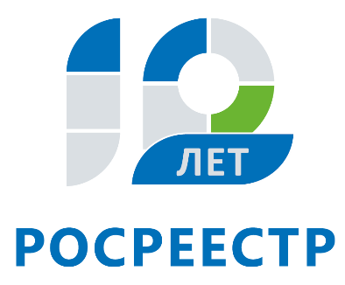
Управление Федеральной службы
государственной регистрации,
кадастра и картографии
по Иркутской области

ПРЕСС-РЕЛИЗ

Более 1,7 тыс. граждан и юридических лиц проконсультировали специалисты Управления Росреестра по Иркутской области

С января по июнь 2018 года Управление Росреестра по Иркутской области рассмотрело более 700 письменных обращений от граждан и юридических лиц. По сравнению с аналогичным периодом прошлого года, количество поступивших обращений уменьшилось на 30%. На личном приеме сотрудниками Управления в первом полугодии было принято более 1 тыс. человек.
Большая часть обращений (около 53%), поступивших в Управление, касалась вопросов осуществления процедур государственного кадастрового учета и (или) государственной регистрации прав и предоставления сведений из Единого государственного реестра недвижимости (ЕГРН). Также в Управление поступали вопросы, относящиеся к сфере государственного земельного надзора, землеустройства, установления границ и кадастровой деятельности.
Получить консультацию по вопросам, относящимся к компетенции Росреестра, жители Иркутской области могут любым удобным для себя способом: направив письмо по почте (664056, г. Иркутск, ул. Академическая, 70) или в электронном виде (38_upr@rosreestr.ru). Также жители региона могут записаться на личный прием к руководителю, заместителям руководителя или начальникам отделов Управления. Запись на личный прием в Иркутске осуществляется по телефону: 450-150 (доб. 2).
Получить консультацию по услугам Росреестра жители региона также могут по круглосуточному бесплатному телефону горячей линии: 8-800-100-34-34. Операторы центра телефонного обслуживания пояснят, какие документы необходимы для кадастрового учета и регистрации прав на недвижимое имущество в каждом конкретном случае, ответят на вопросы о порядке и способах подачи запросов на предоставление сведений из ЕГРН, сообщат адреса МФЦ, в которых можно получить услуги ведомства, проконсультируют по порядку обжалования действий (бездействий) должностных лиц, ответственных за предоставление услуг.
Познакомиться с графиком личного приема граждан, порядком рассмотрения обращений и записи на личный прием, а также с другой актуальной информацией можно на сайте Росреестра (www.rosreestr.ru) в разделе «Обратная связь» / «Обращения граждан».

